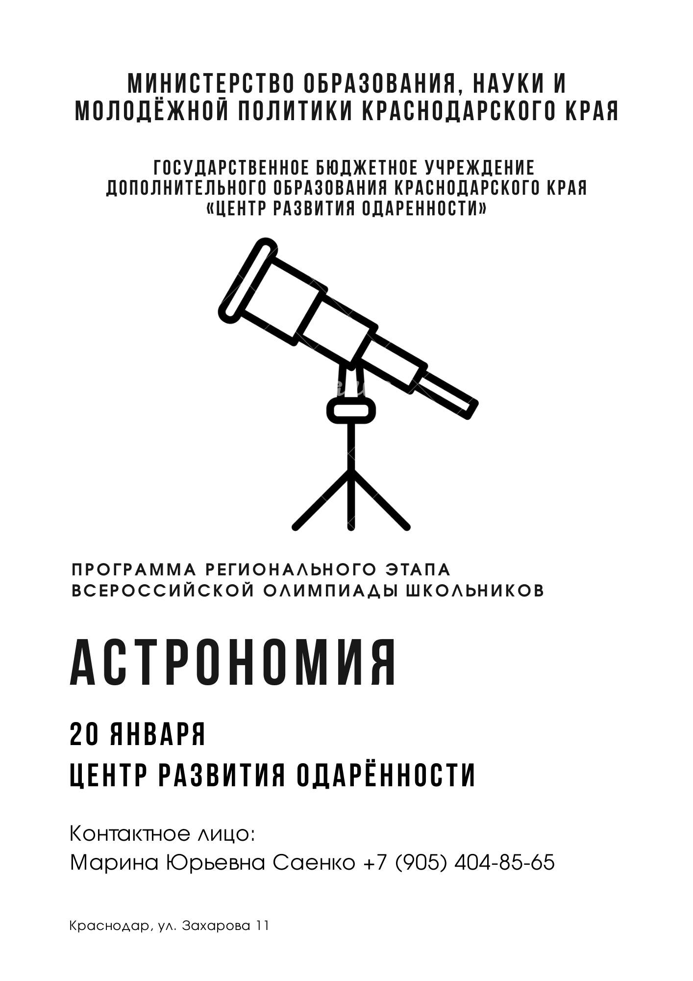
Программа регионального этапа ВСОШ

19 января
15.00-17.00 | Заезд (гостиница «Платан», ул. Постовая, 41)
17.00-17.20 | Совещание руководителей команд (холл гостиницы «Платан», ул. Постовая, 41)
18.00-19.00 | Ужин (гостиница «Платан», ул. Постовая, 41)
19.00-22.00 | Время для самоподготовки
22.00 | отбой
20 января
7.00-8.00 | Завтрак (гостиница «Платан», ул. Постовая, 41)
8.00 | Отъезд на олимпиаду
8.40-9.00 | Инструктаж для участников, заполнение шифровальных карточек  («Центр развития одарённости», ул. Захарова, 11)
9.00-13.00 | Олимпиада. Письменный тур («Центр развития одарённости», ул. Захарова, 11)
14.00-15.00 | Обед (гостиница «Платан», ул. Постовая, 41)
15.00 | Отъезд
Ознакомиться с проверенной работой, критериями оценивания
и подать заявление на апелляцию
вы сможете в своем личном кабинете.

olimp.cdodd.ru
График проведения данных процедур вы сможете посмотреть также в личном кабинете.

